各場次住宿說明及交通方式
附件2

【各場次住宿說明】
- 因住宿空間有限，希能優先為服務學校交通較不便利的初任教師安排住宿，因此，以下參與研習教師將不提供住宿服務(倘服務於偏鄉學校者仍可申請住宿)：
- 參加北區、北東區場次：服務單位於臺北市及新北市者
- 參加中區場次：服務單位於臺中市及彰化縣者
- 參加南區場次：服務單位於高雄市者
- 住宿空間為大學學生宿舍，請務必預備個人的盥洗用具（包含衛生紙、洗髮乳、沐浴乳、毛巾、吹風機、衣架等）、足夠的換洗衣物及睡袋，本研習將不提供上述盥洗用品、衣物及寢具。
- 住宿不包含研習開始的前一晚；惟服務於離島地區學校之初任教師得於前一晚提前住宿。

【各場次交通說明】

【北區、北東區場次】
- 研習場地：輔仁大學
- 校園地址：新北市新莊區中正路510號
- 交通方式：
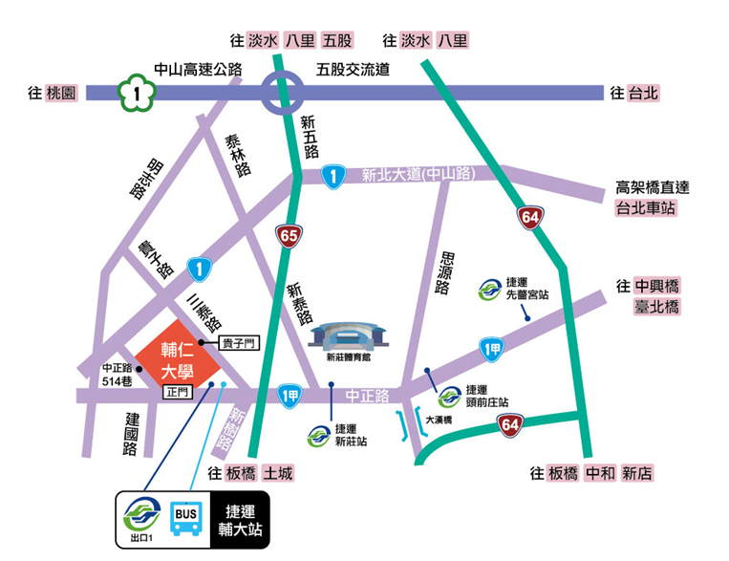
- 交通方式詳見以下網址，輔仁大學全球資訊網：http://www.fju.edu.tw/aboutFju.jsp?labelID=9
- 自行開車前往並停於校內者，停車費依學校規定收費。
- 因校內停車空間不多，請盡量以大眾交通工具前往，感謝您的配合！

- 因公共運輸方便，不另提供接駁服務。
- 交通費補助：

服務單位於離島地區學校之初任教師得申請補助交通費(依薪級比照官等標準，檢據核實報領)，請教師攜帶郵局/銀行帳戶影本，並於簽到時，填寫領據及繳交去程交通票據給工作人員，研習後再將回程交通票據寄至國立彰化師範大學師資培育中心，以利完成核銷。

【中區場次】
- 研習場地：國立彰化高級商業職業學校
- 校園地址：彰化市華陽里南郭路一段326號
- 交通方式：
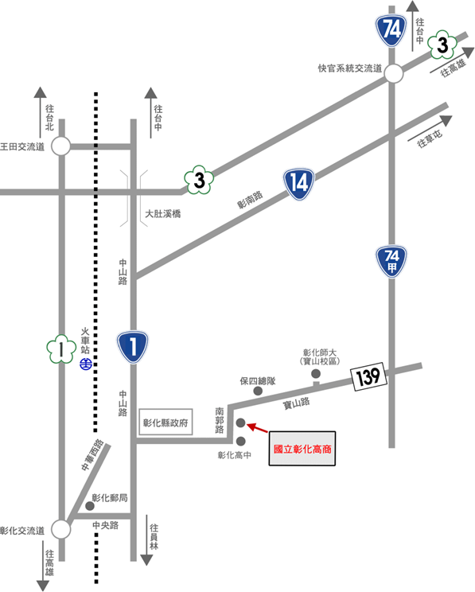
- 交通方式詳見以下網址，國立彰化高級商業職業學校：http://w2.chsc.tw/?pageName=aboutus&appName=aboutus&aid=5&subApp=environment&action=view&pid=0&id=3
- 自行開車前往並停於校內者，停車費依學校規定收費。
- 因校內停車空間不多，請盡量以大眾交通工具前往，感謝您的配合！
- 去程及回程接駁車服務：
- 去程接駁車服務：將於彰化火車站安排接駁車。
- 回程接駁車服務：將安排接駁車前往彰化火車站。
- 接駁車會不停來回接送，將於行前通知接駁車第一班和最後一班車發車時間及接送地點。
- 交通費補助：

服務單位於離島地區學校之初任教師得申請補助交通費(依薪級比照官等標準，檢據核實報領)，請教師攜帶郵局/銀行帳戶影本，並於簽到時，填寫領據及繳交去程交通票據給工作人員，研習後再將回程交通票據寄至國立彰化師範大學師資培育中心，以利完成核銷。

【南區場次】
- 研習場地：國立高雄大學
- 校園地址：高雄市楠梓區高雄大學路700號
- 交通方式：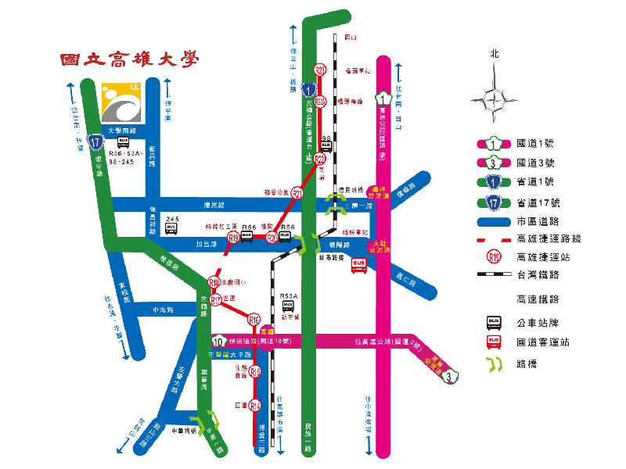
- 交通方式詳見以下網址，國立高雄大學：http://intro.nuk.edu.tw/nuk/map02.htm
- 自行開車前往並停於校內者，停車費依學校規定收費。
- 因校內停車空間不多，請盡量以大眾交通工具前往，感謝您的配合！
- 接駁服務：
- 去程接駁車服務：將於捷運楠梓加工區站安排接駁車。
- 回程接駁車服務：將安排接駁車前往捷運楠梓加工區站。
- 接駁車會不停來回接送，將於行前通知接駁車第一班和最後一班車發車時間及接送地點。
- 交通費補助：

服務單位於離島地區學校之初任教師得申請補助交通費(依薪級比照官等標準，檢據核實報領)，請教師攜帶郵局/銀行帳戶影本，並於簽到時，填寫領據及繳交去程交通票據給工作人員，研習後再將回程交通票據寄至國立彰化師範大學師資培育中心，以利完成核銷。

